

**استطلاع ما بعد التدريب**

**استطلاع ما بعد تدريب ممثل الصحة**

**شكرًا لك على المشاركة في تدريب ممثل الصحة للأولمبياد الخاص! سيطرح عليك هذا الاستطلاع أسئلة حول الأشياء التي تفعلها لتكون بصحة جيدة. لا توجد إجابات صحيحة أو خاطئة. يمكنك تخطي أي أسئلة لا تريد الإجابة عليها.**

**اسمك:**

**تاريخ اليوم:_____/_____/_____**

1. **ما شعورك حيال تدريب ممثل الصحة اللاعب اليوم؟**

 جيد

 لا باس

 ليس جيدًا



1. **ما الدور (الأدوار) القيادية في ممثل الصحة الذي قمت به (حدد كل ما ينطبق)؟**
   * + المتحدث باسم الصحة والمناصرة
     + منسق برنامج الكشف الصحي
     + مدرس عادات صحية
     + قائد لياقة بدنية
     + آخر: ___________________________

**الرجاء وضع دائرة حول إجابة لكل سؤال أدناه.**

1. **كم عدد الفواكه والخضروات *التي يجب أن* يأكلها الشخص السليم كل يوم؟**

|  |  |  |  |  |  |
| --- | --- | --- | --- | --- | --- |
| 0 | 1 | 2 | 3 | 4 | 5 أو أكثر |



1. **A close up of a bottle

   Description automatically generatedكم عدد زجاجات الماء التي يجب أن *يشربها الشخص السليم* يوميًا؟**

|  |  |  |  |  |  |
| --- | --- | --- | --- | --- | --- |
| 0 | 1 | 2 | 3 | 4 | 5 أو أكثر |

1. 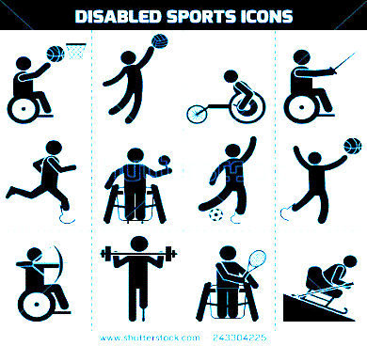**كم عدد الأيام التي *يجب أن يؤدي فيها* الشخص السليم التمارين الرياضية في الأسبوع؟**

|  |  |  |  |  |  |  |
| --- | --- | --- | --- | --- | --- | --- |
| يوم واحد | يومان | 3 أيام | 4 أيام | 5 ايام | 6 أيام | 7 أيام |



|  |  |  |  |
| --- | --- | --- | --- |
| **أشعر براحة أكبر عند الحديث عن الأولمبياد الخاص.** | معظم الوقت   | غير متأكد | لا شيء من الوقت   |
| **أشعر براحة أكبر عند الحديث عن التحديات الصحية التي يواجهها الأشخاص ذوو الإعاقات الفكرية.** | معظم الوقت   | غير متأكد | لا شيء من الوقت   |
| **لديّ فهم أفضل للعمل الصحي للأولمبياد الخاص.** | معظم الوقت   | غير متأكد | لا شيء من الوقت   |
| **أريد أن أصبح نموذجًا يحتذى به في الصحة للرياضيين في مجتمعي.** | معظم الوقت   | غير متأكد | لا شيء من الوقت   |
| **أعرف كيف أشارك قصتي الصحية.** | معظم الوقت   | غير متأكد | لا شيء من الوقت   |
| **أشعر بالاستعداد للقيام بمشروع التدريب العملي الخاص بي عندما أعود إلى المنزل.** | معظم الوقت   | غير متأكد | لا شيء من الوقت   |
| **أشعر بالثقة في التحدث إلى اللاعبين في مجتمعي حول تناول الطعام الصحي.** | معظم الوقت   | غير متأكد | لا شيء من الوقت   |
| أشعر بالثقة في مساعدة اللاعبين في مجتمعي على أن يكونوا أكثر نشاطًا بدنيًا. | معظم الوقت   | غير متأكد | لا شيء من الوقت   |

**يرجى توضيح ما إذا كنت توافق على العبارات التالية. ضع دائرة حول الإجابة لكل منها.**

**ما الجزء المفضل لديك من تدريب ممثل الصحة؟**

**ما الذي يمكننا فعله لتحسين تدريب ممثلي الصحة من اللاعبين؟**

**ما أهم شيء تعلمته في تدريب ممثلي الصحة؟**

**ما الذي من المرجح أن تشاركه مع اللاعبين في مجتمعك؟**